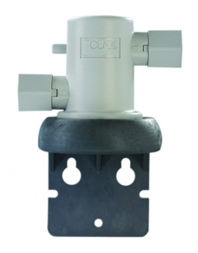 | Головка к картриджу VH3 | Новая головка со встроенным клапаном перекрывания воды. Поворот на ¼ головного клапана перекрывает подачу воды и снижает давление, когда патрон извлечён. Наклонная конструкция облегчает замену картриджа. Поставляется с 3/8” John Guest или 3/8” BSPT соединениями.
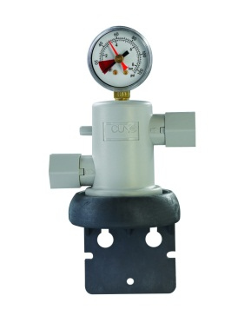 | Головка VH3 c  встроенным манометром. | Встроенный манометр для контроля давления воды и срока службы картриджа
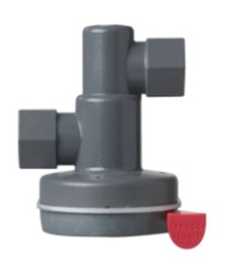 | Головка к картриджу NH3 | Не имеет встроенного клапана для перекрытия воды.  Замена картриджа поворотом на ¼ .Поставляется с ½” BSPT соединением.
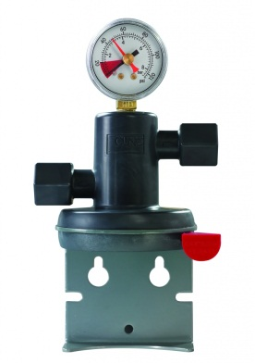 | Головка NH3 c  встроенным манометром. | Встроенный манометр для контроля давления воды и срока службы картриджа

